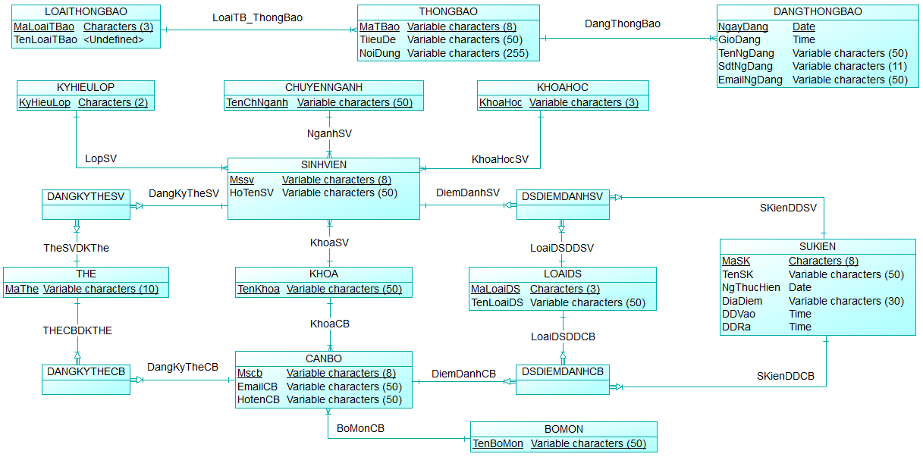

**Hình 1. Mô hình CDM**

